具体的网站地址：www.tianzaixin.com

1.

上面这图，里面有一个视频，要做出

这样的效果，把视频在标题下显示出来，并能播放。

2.

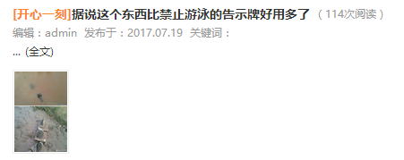

上面这图显示的图片，点击进去打不开网页，需要修改连接。。

3.

进入栏目页面后，

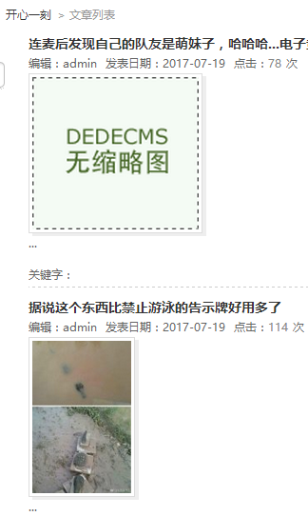

DEDECMS那图片那里，显示出视频，并能播放，像第一点那样的效果

